**4월 28일 회의일지**

**23:00 ~ 익일 00:30**

* PPT 내용

1. 표지
2. 조원 이름
3. 깃허브 활용 – 엔트리로 만들었던거
   1. 게임 추상화 결과 **– UML 형식으로 제작**
      1. **“변수, 함수, 매소드 같은 것을 어떤 방식으로 구현해봤다…”**
4. 프로그래밍 언어 문제 했던거
   1. **예를들어, “배열을 배우기 전엔 특정 문제를 이렇게 풀어봤고, 배우고 난 후에는 저런 방식으로 풀어봐서 흥미로웠다”**
   2. **“백준 알고리즘 문제 해결을 단계적으로 풀어나가기 시작했다”**
      1. **문제를 푸는 방식은 각자 문제를 랜덤으로 하나 선택해서 사다리타기로 문제를 결정함.**
5. 클라우드 – 개요
   1. 어떤 기업에서 사용하고, 어떤 방식을 사용하고 있고…
6. QNA – 예상 질문 만들어놓기

* 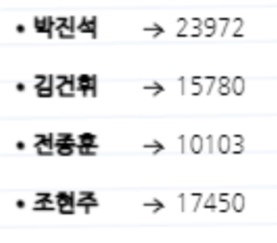회의 한 내용

1. 알고리즘 문제풀이
   1. 박진석 : 악마의 제안 – 완료!
   2. 김건휘 : 멀티탭 충분하니? – 완료!
   3. 전종훈 : 주사위게임 – 완료!
   4. 조현주 : 과자 사기 – 완료!
2. 내일도 같은 시간에 디스코드 회의 예정